Az Év Mentora — Egy Tanár, Aki Utakat Nyit

Az igazi tanítók nem csupán azt mutatják meg, merre nézzünk, hanem azt is, hogyan lássunk. Igy történt ez velem is, amikor diákújságíró lettem. Nem gondoltam volna, hogy valaha a média világában találom magam, de O megmutatta az utat, amely mára életem szerves részévé vált. Mindig hálás leszek érte.

A Tanár úr immár 15 éve tanít iskolánkban és maga is tanulója volt a gimnáziumi képzésünknek. Magyar nyelv és irodalom - angol nyelv szakos tanár, aki autodidakta módon képezve magát otthonosan mozog a weblapok, plakátok szerkesztésében informatikai felületek használatában és a média szerepét, jelentőségét is kiemelten kezeli. Alapvetően angol nyelvet oktat elsőtől kilencedik évfolyamig, a magyar nyelv művelése, - bármilyen fonnában - viszont lételeme és patronáló tanárként újjáélesztette az iskolaújságot. Bár a MéDiák régebben is létezett, az előző szerkesztők elballagtak. Aztán jöttem én akinek ez teljes fordulatot hozott az életében, és diákújságíró lett.

Nem csupán írni tanított meg, hanem az írás szeretetére is. Nemcsak engem, hanem az újság minden szerkesztőjét. Főszerkesztő lettem, amit álmomban sem gondoltam volna, és azóta is azon dolgozom, hogy segítsem a diáktársaimat. Mindez azonban egy kivételes pedagógus nélkül nem valósulhatott volna meg. O adott nekem valamit — valamit, amit sosem vártam volna: azt az érzést, hogy büszkébb vagyok a szerkesztőimre, mint saját magamra. Azt hiszem, egy jó tanár ilyen.

Vele együtt értük el sikereinket. A DUE pályázatain évről évre bizonyítottunk: voltunk az Év Diákújságírói, az Ev Diák Médiuma, és fotósaink is számos elismerést kaptak. Tanár úr minden alkalommal lelkesebb és büszkébb volt, mint mi magunk. Ez a hozzáállás az, ami igazán példamutatóvá teszi.

De ő nemcsak tanár, mentor, túravezető és inspiráló személyiség is. Angoltanárként játékosan tanít, túravezetőként pedig a természet szeretetét közvetíti. Számos túrára vitte a diákokat, ahol a közösségi szolgálat teljesítése mellett felejthetetlen élményekkel gazdagodtunk. Egy-egy kirándulás alkalmával nemcsak a médiáról, hanem a természet világáról is mesélt nekünk ettől váltak ezek az alkalmak igazán különlegessé. Vitaversenyre készített fel érdeklődőket és a vitában rendszerint helyt álltak érveléseikkel, ezen felül eddig dobogós iskolákat győztek le.

Kedvenc személyes élményem az volt, amikor először felajánlotta, hogy csatlakozzak az iskolaújsághoz. Akkor határozottan nemet mondtam. Két hét múlva újra megkeresett és feltette a kérdést azonban az előző esetből tanulva máshogy kérdezett:- „lsmered a 30Y zenekart?” „lgen, szeretem őket” válaszoltam megszeppenve. „Mit szólnál ahhoz, ha interjút készíthetnél velük?” — tette fel a következő kérdést. En, Beck Zolival... ? Ez a pillanat mindent megváltoztatott. Hirtelen azon kaptam magam, hogy interjút készítek Beck Zolival, majd a Lóci Játszik zenekarral, és végül elnyertem az Ev Diákújságírója díjat.

A DUE táborában teljesedtem ki igazán. Folyamatosan meséltem neki az élményeimről, és úgy tűnt, ő még nálam is jobban örült a sikereimnek. Ez a támogatás az, ami igazán mentorrá tesz valakit.

Tanár úr nemcsak tudást adott, hanem önbizalmat is. Pontról pontra javította a cikkeimet, tanácsokkal látott el, és segített, hogy jobb legyek. Mindeközben egy biztos pont maradt, aki akkor is tudott inspirálni, amikor kifogytunk az ötletekből.

Egy jó mentor nem csupán tanít, hanem mellettünk áll. Nem csupán pedagógus, hanem egy kicsit barát, túravezető, újságíró, fotós, művész is. O tanított meg arra, hogyan vezessem az interjúkat, hogyan legyek spontán, és hogyan kezeljem a váratlan helyzeteket. Ha kellett, meghallgatott, támogatott és bátorított.

Sokan fordultak már meg a kezei alatt 6-tól 60 éves korig —, és mindannyiunk életére hatással volt. Nem mondott nemet akkor sem, amikor ezer dolga volt, hanem mindig talált időt ránk. Segített weblapot szerkeszteni, közösséget építeni, barátokat szerezni. Megmutatta, hogy a média világa nem elérhetetlen, és hogy gyermekként is lehet helyünk benne.

O az, aki nemcsak azt mutatta meg, merre nézzünk, hanem azt is, mit lássunk. Ezért gondolom, hogy nála alkalmasabb személyt nem is lehetne találni az Ev Mentora díjra.

Kövecses Sára Eger 2025. március 10.

Eszterházy Károly Katolikus Egyetem Gyakorló Gimnázium

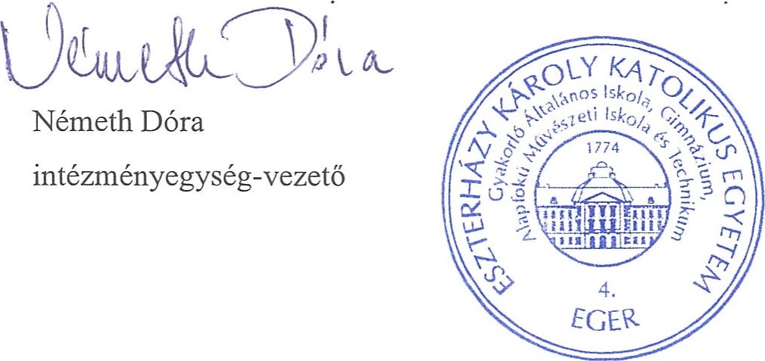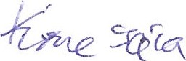Kövecses Sára Diák Főszerkesztő